СТРОЕНИЕ И СВОЙСТВА
НИТРИЛОТРИСМЕТИЛЕНФОСФОНАТОВ ЖЕЛЕЗА(II)
И ХРОМА(II) – ИНГРЕДИЕНТОВ ЗАЩИТНЫХ СЛОЁВ
НА ПОВЕРХНОСТИ СТАЛЕЙ
Чаусов Ф.Ф.^{1, 3}, Сомов Н.В.², Наймушина Е.А.³, Шабанова И.Н.¹, Ульянов А.Л.¹, Закирова Р.М.³, Федотова И.В.³, Шумилова М.А.⁴, Александров В.А.⁴, Петров В.Г.⁴
¹Физико-технический институт УрО РАН, г. Ижевск.
²Университет им. Н. И. Лобачевского, г. Нижний Новгород.
³Удмуртский государственный университет, г. Ижевск.
⁴Институт механики УрО РАН, г. Ижевск.
chaus@yandex.ru

Известна способность нитрилотрисметиленфосфоновой кислоты (NTP) и её комплексов с некоторыми металлами ингибировать коррозию сталей. Однако продукты взаимодействия NTP с атомами металлов поверхностного слоя сталей не были выделены и исследованы. В настоящей работе описано получение нитрилотрисметиленфосфонатотриаквакомплексов железа(II) и хрома(II), исследовано их строение и причины их противокоррозионной эффективности. Использован комплекс спектроскопических методов (ИК, УФ-Вид, КР, ЭСХА, ЯГР), РСА и ТГА.
Вновь полученные соединения [Cr (H₂O)₃ μ-N(CH₂PO₃)₃H₄] (III) и [Fe (H₂O)₃ μ-N(CH₂PO₃)₃H₄] (IV) оказались изоструктурными ранее изученным комплексам (I) [1] и (II) [2]. Это полимерные цепи из групп PO₃ и атомов металла, октаэдрически окружённых атомами кислорода (рис. 1). При этом три атома кислорода в соседних вершинах октаэдра принадлежат двум PO₃-группам одной молекулы NTP и одной PO₃-группе следующей молекулы NTP, входящей в главную полимерную цепь. Остальные три атома кислорода принадлежат молекулам воды.
В отличие от растворимых в воде (I) и (II), (III) и (IV) практически нерастворимы в воде. Термическое разрушение структуры (III) начинается с последовательного отщепления трёх молекул воды; разрушение полимерной цепи происходит при 225–275 °C; все стадии разрушения (III) эндотермичны. При термическом разрушении (IV) разрушение молекулы NTP в структуре происходит при 200–220 °C со слабым эндотермическим эффектом. Наибольшей прочностью обладает (III), не окисляющийся ни на воздухе, ни в насыщенной кислородом воде. Этот результат неожиданный, ибо ранее исследованные комплексы Cr(II) были малоустойчивы и быстро окислялись в воде и на воздухе.
Исследование молекулярной и электронной структуры показало, что стойкость (III) и (IV) и их способность формировать прочные противокоррозионные защитные слои на поверхности стали определяется их электронной структурой. Характер Ян–Теллеровского искажения координационного октаэдра металла в (III) принципиально иной, чем в (II); это приводит к повышению прочности полимерных цепей связи (Cr–NTP)_{n}.

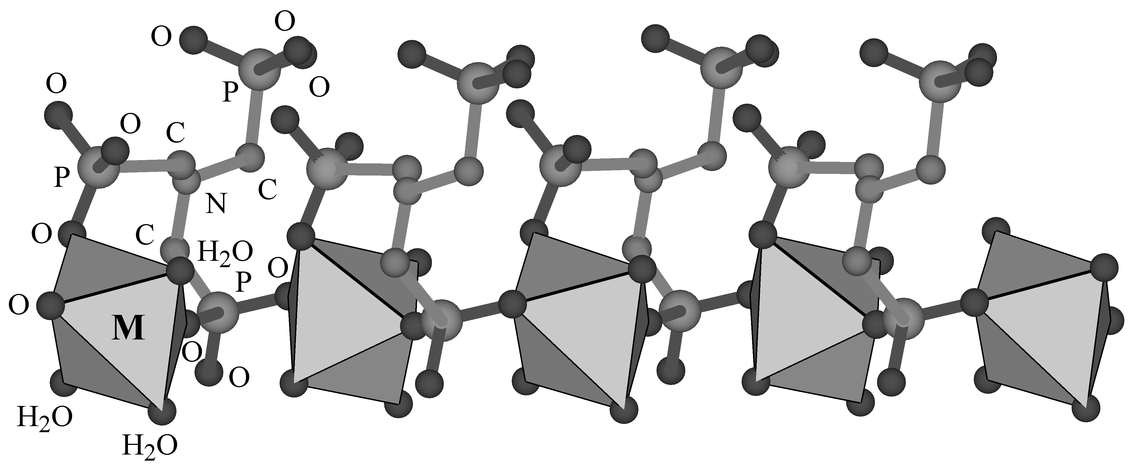
Рис. 1. Строение изоструктурных комплексов (I) – (IV).

Работа выполнена при финансовой поддержке Российского фонда фундаментальных исследований и Правительства Удмуртской Республики (проект 13-02-96007).

1. Demadis K.D., Katarachia S.D., Koutmos M. Crystal growth and characterization of zinc-(amino-tris-(methylenephosphonate)) organic-inorganic hybrid networks and their inhibiting effect on metallic corrosion // Inorganic Chemistry Communications. 2005. V. 8. P. 254.
2. Сомов Н.В., Чаусов Ф.Ф. Структура комплексов нитрилотрисметиленфосфоновой кислоты с медью [Cu N(CH₂PO₃)₃ (H₂O)₃] и Na₄[CuN(CH₂PO₃)₃]₂∙19H₂O – бактерицидов и ингибиторов солеотложений и коррозии // Кристаллография. 2015. Т. 60. № 2. С. 233.

